НАВЕСНОЕ ОБОРУДОВАНИЕ ДЛЯ УНИВЕРСАЛЬНЫХ МИНИ-ПОГРУЗЧИКОВ

Мойка барьерных ограждений МБО – 800/800

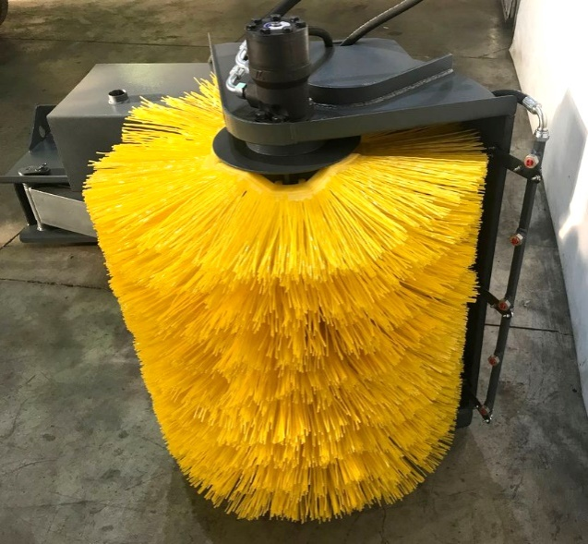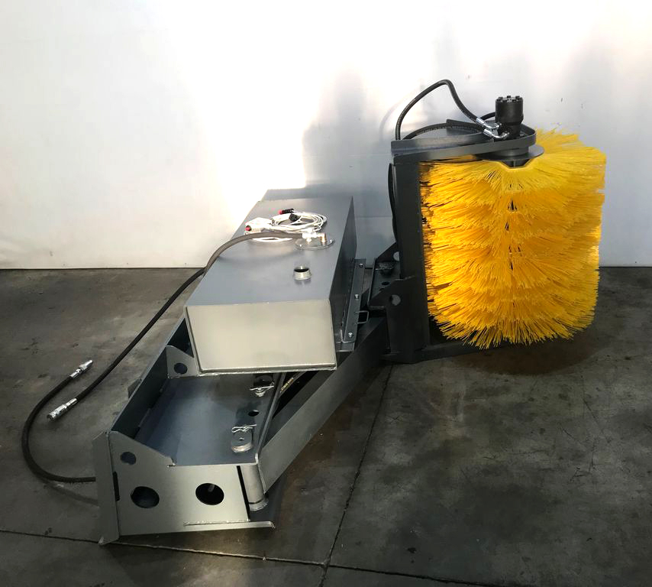
Мойка барьерных ограждений предназначена для очистки нестойких загрязнений (пыли, грязи, противогололедных реагентов), не вступающих в химическую реакцию с материалом щетки или очищаемой поверхностью дорожных ограждений, отбойников, звукозащитных экранов, не имеющих светоотражателей или электрических фонарей.

Мойка барьерных ограждений является навесным оборудованием для универсальных мини-погрузчиков и фронтальных мини-погрузчиков.

Технические характеристики
Высота щётки, мм ±30 мм | 800
Диаметр щеточных дисков, мм ±30 мм | 800
Количество щеточных дисков, шт | 16
Емкость бака для воды, л | 150
Скорость вращения щёточных дисков, не более, об/мин | 220
Скорость машины рабочая не более, км/час | 8
Давление гидравлической жидкости, МПа | 14-20
Подача гидравлической жидкости, л/мин | 60-75
Напряжение питания, В | 12
Габаритные размеры в транспортном положении, мм ±50 мм
длина | 1990
ширина | 1750
высота | 1150
Масса, кг, ±30 кг | 420

